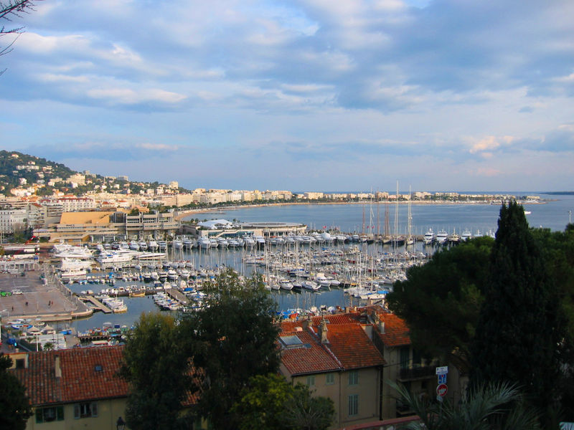DIALOGUE CANNES

- vad är Cannes ?
- det är en stad i Frankrike
- var i Frankrike ligger det?
- Cannes ligger i södra Frankrike
- är det en stor stad?
- ja, ganska
- hur många invånare finns det i Cannes?
- det finns 70 200 invånare
- är det en känd stad?
- 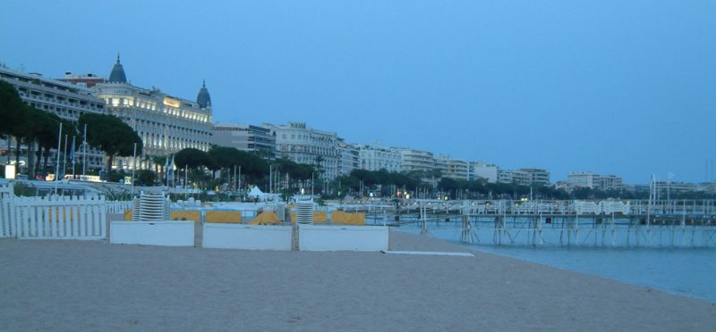ja, den är mycket känd
- varför är den känd?
- Cannes är framför allt känd för sin filmfestival
- jaha, berätta!
- varje år finns det en stor filmfestival i Cannes
- är det bara franska filmer?
- åh nej, det är många utländska filmer
- 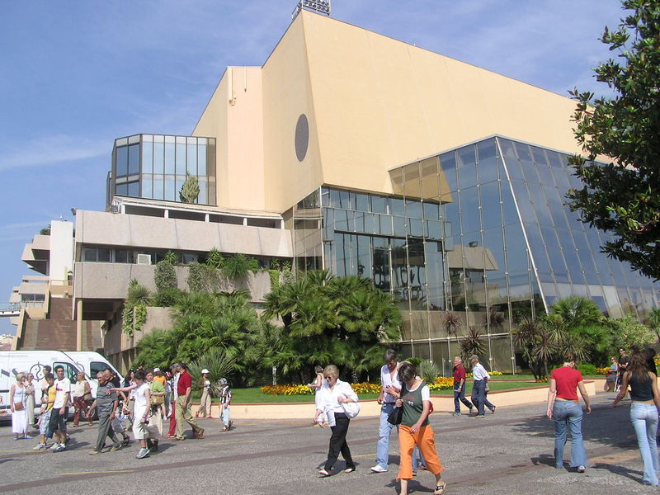vad heter priset?
- man ger ut ”Guldpalmen”
- när är festivalen?
- den är i maj varje år
- hur lång tid håller den på? (för hur lång tid?)
- den pågår (händer) under 12 dagar
- när var den första festivalen?
- det var i september 1939
- vem var den första presidenten?
- det var Louis Lumière
- vem grundade festivalen (har grundat)
- det var Jean Zay och Philippe Erlanger
- är det många utländska skådespelare?
- ja, skådespelerskor, skådespelare och regissörer från hela världen
- var bor de?
- 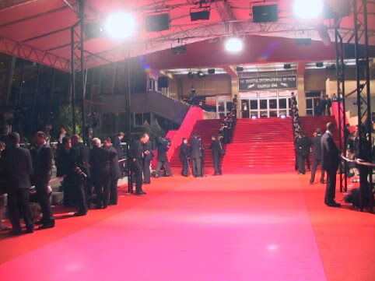de bor på de stora hotellen vid stranden
- vad heter gatan vid stranden?
- gatan heter la Croisette
- varför det?
- croix betyder kors
- och, jag förstår inte
- jo, i slutet av gatan fanns det ett litet kors
- ok, jag förstår; känner du någon i Cannes?
- ja, jag känner en man som har varit borgmästare i Cannes
- 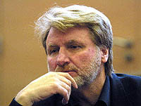jaså, vad heter han?
- han heter Michel Mouillot
- vad gör han nu?
- han sitter i fängelse
- vad? varför det?
- han är anklagad för att ha stulit pengar

